Fecha: 27 de febrero de 2014

Boletín de prensa Nº 969

PRESENTAN MARCO NORMATIVO DEL PACTO AGRARIO

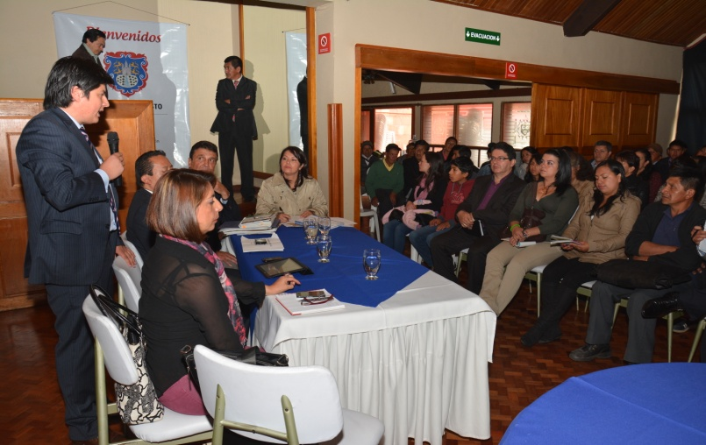

En la convocatoria realizada por la Alcaldía de Pasto a través de la Secretaría de Agricultura dirigida a los representantes de la zona rural y de las entidades que trabajan en el sector agropecuario, se presentó el marco normativo del Pacto Agrario contemplado en el Decreto 1987 de 2013 cuyo objetivo es organizar el Sistema de coordinación de actividades públicas, privadas y de inclusión social para el cumplimiento del Pacto Nacional por el Agro y el Desarrollo Rural.

El Alcalde (e) Rodrigo Yepes Sevilla indicó que la implementación de este consejo es un paso importante para abrir los canales de participación en el diseño de la política pública que debe concretarse en un denominado Pacto Agrario. “Entre los pilares de este pacto está fortalecer los espacios de participación local, de manera que permitan concertar las estrategias y las políticas públicas que recojan la inversión con el sector agropecuario”, precisó Yepes Sevilla.

El delegado por el Ministerio de Trabajo Mario Andrés Maigual, resaltó el proceso de participación efectuado por la Administración Local, al ser ésta la cuarta reunión llevada a cabo por el Consejo Municipal de Desarrollo Rural donde los representantes de los diferentes gremios dieron a conocer sus inquietudes.

El funcionario Mario Andrés Maigual explicó que a través de los Consejos Municipales de Desarrollo Rural se busca instar a las organizaciones sociales, para que participen en la construcción del Pacto Agrario, por lo que es necesario un concepto claro sobre la importancia de los alcances y el marco jurídico que lo ampara.

Por su parte Blanca Lidia Pantoja, representante de las mujeres campesinas del corredor oriental - Corporación Abriendo Caminos manifestó que dentro del Consejo Municipal de Desarrollo Rural, la mujer campesina tendrá vocería y participación. “Podremos exponer nuestras necesidades, el rol que desempeñamos y esperamos incidir en este proceso para buscar soluciones a las problemáticas en esta zona”.

Contacto: Secretario de Agricultura, Jairo Rebolledo Rengifo. Celular: 3006020282

ALCALDÍA PREPARA CONMEMORACIÓN DEL DÍA INTERNACIONAL DE LA MUJER

En la conmemoración del Día Internacional de la Mujer, la Alcaldía de Pasto a través de la Oficina de Género y las demás dependencias de la administración, realizarán una serie de actividades académicas, culturales y recreativas para que todas las mujeres del municipio se vinculen, así lo afirmó Silvia Stella Meneses Camino.

La funcionaria indicó que el viernes 7 de marzo la Administración Municipal realizará una jornada de sensibilización con las mujeres de la plaza de mercado El Potrerillo. La actividad estará dirigida por la Secretaría de Gobierno y busca reconocer el trabajo de las mujeres ‘luchadoras’ del sector.

El sábado 8 de marzo se llevará a cabo una toma de la ciudad para visibilizar al género femenino. En diez puntos estratégicos de Pasto, se entregarán globos con mensajes alusivos por el respeto a la mujer. “Queremos que ellas sientan la presencia de la Administración Local en esta fecha importante”. Algunos de los puntos son: Plaza de Nariño, Plaza del Carnaval, centros comerciales Único, Unicentro, calle 20, Bomboná, Los Dos Puentes, Terminal de Transporte, Centro de Salud Lorenzo y Tamasagra.

Para el martes 11 de marzo la Secretaría de Cultura llevará a cabo en el Banco de la República, la exposición de arte por la mujer, al mismo tiempo se efectuará el lanzamiento de las memorias ‘Rompiendo el silencio’ versión 2012 a cargo de la Academia Nariñense de Historia.

El miércoles 12 de marzo en el auditorio del Centro Cultural Agustín Agualongo, Comfamiliar parque Chapalito, se realizará la conferencia taller de Casa Emsamble ‘Ni con el pétalo de una rosa’ a cargo de la reconocida actriz, Alejandra Borrero. La actividad académica busca prevenir cualquier tipo de violencia y dar a conocer el marco jurídico que ampara a las mujeres.

Dentro de la programación se llevará a cabo un ciclo de conferencias denominadas ‘Mujer, familia, género y sociedad’ a cargo de los españoles Itziar Jiménez y Miguel Ángel Estévez además de la profesional Sandra Rocío Guerrero. La jornada está prevista para el jueves 13 de marzo.

Así mismo, Dentro de la campaña ‘Compartiendo contigo una mano amiga’, que lidera la Gestora Social Patricia Mazuera del Hierro, el viernes 14 de marzo se realizará una visita a las mujeres privadas de la libertad en el INPEC Pasto para entregar 120 kits de aseo.

Finalmente el sábado 15 de marzo Pasto Deporte realizará un senderismo ecológico hasta los termales de Mapachico con el lema ‘La mujer debe estar, el reto es caminar’ donde las asistentes conocerán sobre estilos de vida saludable, recreación y diversión en familia. La jefe de la Oficina Género invitó a las mujeres del municipio a aprovechar estos espacios que ofrece la Alcaldía de Pasto

Contacto: Jefe Oficina de Género, Silvia Stella Meneses Camino. Celular: 3216468444

AVANTE ADJUDICÓ INTERVENTORÍA PARA IMPLEMENTAR SISTEMA DE SEMAFORIZACIÓN

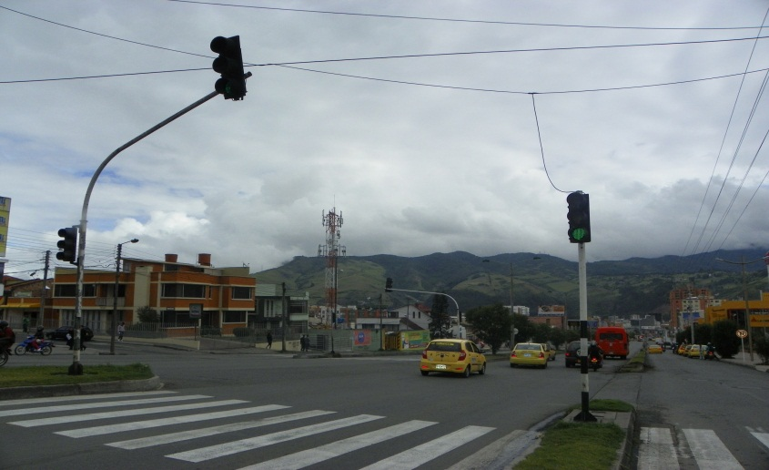

Avante SETP adjudicó en audiencia pública el concurso de méritos 2014-001 cuyo objeto es la asesoría e interventoría técnica, administrativa, financiera, ambiental y legal para el suministro, instalación y puesta en marcha del sistema de semaforización de la ciudad de Pasto.

El gerente de Avante, ingeniero Jorge Hernando Cote Ante, informó que al proceso de selección se presentaron dos proponentes habilitados del cual resultó elegido el Consorcio Semaforización Pasto que presentó una oferta económica de $1.026.350.368.

“Con la adjudicación de la interventoría es posible iniciar la ejecución de este proyecto que permitirá semaforizar alrededor de 75 intersecciones en la ciudad con tecnología de punta”, manifestó el gerente de Avante quien explicó que también está incluida la implementación de un Centro de Control desde el que se podrá ejercer un manejo eficaz de la movilidad en la ciudad.

Contacto: Gerente AVANTE SETP Jorge Hernando Cote Ante. Celular: 3148325653

EMPRESARIOS DE PASTO BUSCAN APOYO DE COOPERACIÓN INTERNACIONAL

La Alcaldía de Pasto a través de la Oficina de Asuntos Internacionales dio a conocer la oferta de cooperación internacional donde los empresarios de la región pueden aplicar a las líneas administrativa, financiera, comercial y de desarrollo tecnológico, así lo explicó la jefe de la dependencia, Andrea Lozano Almario.

La funcionaria manifestó que en el área administrativa, los interesados pueden capacitarse en procesos de tecnificación y proyección empresarial a través de asistencia técnica con expertos en competitividad, formación en modalidades de negociación internacional, así como la creación de una ruta exportadora que permita evaluar las oportunidades de negocios en el exterior, entre otras.

En lo referente al tema financiero, los empresarios pueden aplicar a inversión internacional de marca. Para el área comercial; se busca que las empresas implementen planes de marketing eficientes que se adapten a las necesidades globales de los mercados sin desconocer la identidad de los productos y los procesos territoriales.

Finalmente la jefe de Asuntos Internacionales, señaló que en el área de desarrollo tecnológico, se brindan oportunidades de intercambio de conocimientos y experiencias en el avance de tecnologías para marketing, tecnologías sostenibles de producción, al igual que formación de talentos en la creación de contenidos digitales como también aplicaciones.

Los representantes de pequeñas y medianas empresas, asociaciones, cooperativas y productores individuales, calificaron como necesario este encuentro ya que en el desarrollo plantearon las necesidades especiales que se tiene desde cada sector y lograr así el apoyo de otros países. A finales de marzo se tendrá un documento base con los planteamientos de los empresarios y este será presentado ante las embajadas y organizaciones internacionales que trabajan en procesos de cooperación.

Contacto: Jefe de Oficina de Asuntos Internacionales, Andrea Lozano Almario. Celular: 3165791985

BALANCE DEL PLAN NACIONAL DE VIGILANCIA COMUNITARIA POR CUADRANTES

Tras la captura de más de 864 personas por parte de la Policía Metropolitana, el secretario de Gobierno de la Alcaldía de Pasto Gustavo Núñez Guerrero, calificó positivos los resultados del nuevo Plan Nacional de Vigilancia comunitaria por cuadrantes puesto en marcha desde inicios de año en la ciudad. El funcionario aseguró que esto obedece a un trabajo interinstitucional en donde la Administración Local ha ofrecido todo el apoyo a la Policía en su lucha frontal contra la delincuencia común y organizada.

Núñez Guerrero, resaltó el trabajo de la Policía Metropolitana en la captura de más de 864 personas en los 57 días que van corridos de los meses de enero y febrero, de estas personas, el 35% han sido detenidos en flagrancia y otras más por orden judicial. “Con el programa ‘Corazón Verde’, la Policía ha logrado reducir los casos de hurto y atraco, hechos delincuenciales que tenían azotada a la comunidad”.

Contacto: Secretario de Gobierno, Gustavo Núñez Guerrero. Celular: 3206886274

SECRETARÍA DE TRÁNSITO VERIFICA CHATARRIZACIÓN DE VEHÍCULOS TIPO TAXI

La secretaría de Tránsito Municipal, por disposición del Gobierno Nacional hace un llamado a los propietarios de vehículos tipo taxi que llevan más de 15 años en circulación para que adelanten el proceso de desintegración física puesto que es el tiempo establecido de vida útil del automotor. Según la Secretaria de Tránsito (e), Martha Rocío Rodríguez Flórez, a esto también se suma la cancelación de la matricula para la liberación del cupo y así poder registrar un vehículo nuevo.

La funcionaria señaló que en el 2013 se desintegraron 213 taxis y recordó que se debe pagar un valor por la cancelación de la matrícula ante la dependencia y los costos de desintegración física corren por cuenta del propietario en los sitios denominados como chatarrizadoras.

Para iniciar los trámites correspondientes, el propietario del vehículo debe radicar ante la Secretaría de Tránsito los documentos originales como Soat, revisión tecno - mecánica, tarjeta de propiedad y de operación, seguros de responsabilidad civil, contractual y extracontractual, certificado de libertad y tradición actualizado, carta de solicitud del proceso firmada por el gerente de la empresa donde está afiliado el automotor y una constancia de propiedad del propietario.

El comité que determina el proceso está conformado por el Secretario de Tránsito, delegado de la Oficina Jurídica, subsecretaría de Movilidad, subsecretario de Registro, Almacenista, un perito, un representante de los gremios, un representante de los gerentes de las empresas y una veedora o delegada de la Personería y Contraloría Municipal. Para mayor información las personas podrán recibir información en la Subsecretaría de Movilidad ubicada en las antiguas instalaciones de la Caja Agraria.
Contacto: Secretaria de Tránsito (e), Martha Rocio Rodríguez Flórez. Celular: 3005352859

NIÑOS, NIÑAS Y ADOLESCENTES RECUPERAN POLIDEPORTIVO DE IEM PUERRES

En el marco del proyecto nacional ‘Ciudades Prósperas de Niños, Niñas y Adolescentes’ la Secretaría de Bienestar Social, el Instituto Colombiano de Bienestar Familiar, ICBF, PNUD, y organizaciones de la sociedad, efectuaron la adecuación y embellecimiento del polideportivo de la Institución Educativa Ciudadela de Puerres.

En la jornada, los niños y niñas del grado tercero del establecimiento pintaron las canchas y en un mural plasmaron sus sentimientos y deseos de tener un ambiente agradable, informó la secretaria de Bienestar Social, Laura Patricia Martínez Baquero, quien agregó que el objetivo de la estrategia nacional es la construcción de una mejor ciudad para los pequeños y la consolidación de un tejido social que derive en entornos protectores para los menores de edad.

Contacto: Secretaria de Bienestar Social, Laura Patricia Martínez Baquero. Celular: 3016251175

GESTIÓN DE PRIMERA DAMA BENEFICIA CON KITS DEPORTIVOS A ESTUDIANTES DE LA CALDERA

Más de 130 sudaderas compuestas por pantalón, chaqueta, pantaloneta, camiseta y medias; fueron entregadas por los delegados de la Secretaría de Educación a los niños y niñas del Centro Educativo Municipal La Caldera ubicado en este corregimiento. La gestión adelantada por la Primer Dama, Patricia Mazuera del Hierro ante la Cooperativa Solidarios, hicieron posible esta ayuda.

La profesional de la Secretaría de Educación, Gloria Espinoza, aseguró que el apoyo de las empresas solidarias ha sido fundamental para el fortalecimiento de los procesos educativos. “Los padres de estos niños no tienen las posibilidades económicas de comprar una sudadera para que vengan a clases, por ello estamos felices de contribuir con el bienestar de los pequeños que realmente lo necesitan”.
La directora del Centro Educativo Municipal La Caldera, Dora Inés Estrada, manifestó que este tipo de ayudas contribuyen en la situación económica de los padres de familia y de esta manera se les facilite enviar a sus hijos a clases. “Les expresó mis agradecimientos a la cooperativa Solidarios por tenernos en cuenta, puesto que los elementos servirán para que los estudiantes desarrollen sus habilidades deportivas”, precisó la docente.

Contacto: Secretario de Educación (e), Álvaro José Gomezjurado Garzón. Celular: 3016998027

REALIZAN EMBELLECIMIENTO DE ZONAS VERDES DE PASTO

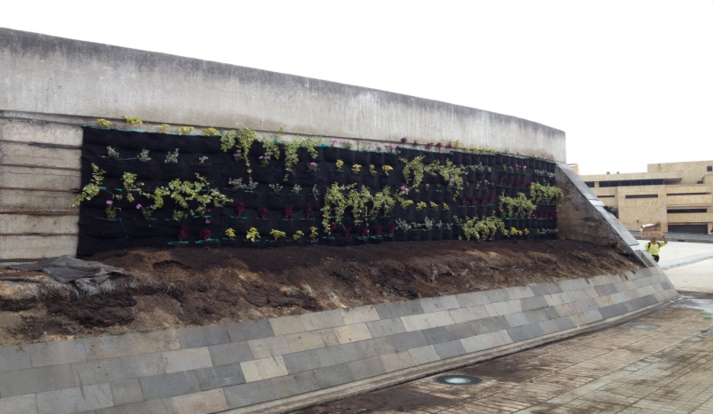

La Secretaría de Gestión Ambiental de la Alcaldía de Pasto adelanta el mejoramiento estético y paisajístico de diferentes puntos de la ciudad como: Plaza del Carnaval, Cantarana, avenida Sumatambo, Mariluz III, Canal Chile, barrio Madrigal, Gualcaloma, La Inmaculada, coliseo Sergio Antonio Ruano y glorieta Julián Buchély.

La secretaria de la dependencia, Miriam Herrera Romo, informó que en la Plaza del Carnaval, se adecuaron siete jardines verticales con plantas colgantes como: petunia, frailejón enano, binca, gitana roja y gitana amarillo, que embellecerán el sector. La funcionaria invitó a la comunidad, a cuidar las zonas verdes al tiempo que recordó que la permanencia de las especies es responsabilidad de todos los ciudadanos.

Contacto: Secretaria de Gestión Ambiental, Miriam Herrera Romo. Celular: 3117146594

ACTIVIDADES PARA CONMEMORAR DÍA MUNDIAL CONTRA LA TUBERCULOSIS

El lunes 24 de marzo se conmemora el Día Mundial Contra la Tuberculosis, es por ello que con el apoyo de las EPS, IPS y academia; se busca prevenir y evitar el contagio de esta enfermedad, manifestó la secretaria de Salud Carola Muñoz Rodríguez quien explicó que se adelantan los preparativos para lo que serán las actividades en esta fecha.

En Colombia se reportaron 11.500 casos el último año, de los cuales más de 200 son trabajadores de la salud entre médicos, enfermeras, bacteriólogos y odontólogos. Esto impulsa a crear un plan de control de infecciones para los trabajadores que considera tres medidas para evitar la transmisión: una de tipo administrativo, otra de control ambiental y una tercera, de protección personal. En el municipio de Pasto se presentaron 42 casos en el 2013, incluyendo dos niños infectados.

Contacto: Secretaria de Salud, Carola Muñoz Rodríguez. Celular: 3183591581

EMAS PASTO EFECTUÓ BRIGADA DE ASEO EN NUEVA ARANDA

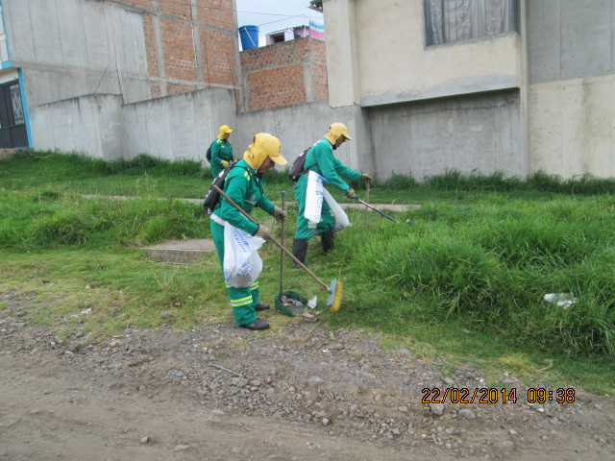

Operarios de la Empresa Metropolitana de Aseo S.A E.S.P, participaron de la brigada de limpieza en el sector de Nueva Aranda. Durante la jornada, habitantes de la zona e integrantes de la Junta de Acción Comunal del barrio, se vincularon a la iniciativa que tuvo como propósito entregar a los residentes, un lugar embellecido. La empresa recuerda que los residuos se recogerán los martes, jueves y sábados entre las 8:00 y 11:00 de la mañana.

Contacto: Jefe Oficina Comunicaciones EMAS, Catalina Bucheli. Celular: 3007791661 3176592189

Pasto Transformación Productiva

María Paula Chavarriaga Rosero

Jefe Oficina de Comunicación Social
Alcaldía de Pasto

